OSNOVNA ŠKOLA IVANA PERKOVCA

Š k o l s k a k u h i n j a

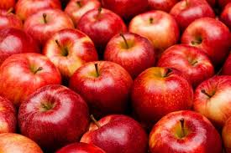
14.10.2024. – 18.10.2024.

PONEDJELJAK:
Krafna s marmeladom od marelice, čaj s medom i limunom, mandarina

UTORAK:

Tjestenina, bolonjez umak,

punozrnati/polubijeli kruh, kiseli krastavci

SRIJEDA:
Pizza, sok od jabuke (100 %)

ČETVRTAK:
Ričet s kobasicama, kukuruzni kruh

PETAK:
B-aktiv, mliječna kifla, jabuka

D o b a r t e k !

